समाचार
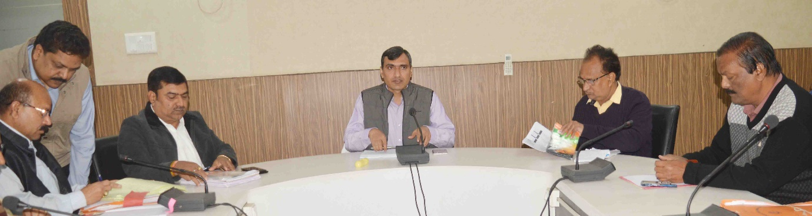
विकास कार्यो में लापरवाही पर होगी कड़ी कार्यवाही-आयुक्त
(आयुक्त श्री रणबीर शर्मा ने ली अधिकारियों की बैठक, विकास व निर्माण कार्यो की कार्यप्रगति में तेजी लाने के दिए कडे़ निर्देश)
कोरबा 03 जनवरी 2019 -आयुक्त श्री रणबीर शर्मा ने आज निगम अधिकारियों को निर्देशित करते हुए कहा है कि निगम द्वारा संपादित होने वाले विकास व निर्माण कार्यो की कार्यप्रगति में तेजी लाकर अपेक्षित परिणाम प्राप्त करें, कार्यो को निर्धारित समयसीमा में संपादित कराएं तथा कार्य के दौरान गुणवत्ता पर विशेष ध्यान रखें। उन्होने स्पष्ट रूप से कहा कि विकास व निर्माण कार्यो में लापरवाही तथा जनहित से जुडे़ विषयों पर उदासीनता बरतने वाले अधिकारियों पर कड़ी कार्यवाही की जाएगी।
उक्ताशय के निर्देश आयुक्त श्री शर्मा ने आज निगम कार्यालय में आयोजित समीक्षा बैठक के दौरान दिए। नगर पालिक निगम कोरबा के मुख्य प्रशासनिक भवन साकेत स्थित सभाकक्ष में आज एक महत्वपूर्ण बैठक आयोजित की गई। आयुक्त श्री रणबीर शर्मा ने निगम के विभिन्न विकास व निर्माण कार्यो सहित विविध नगर पालिक सेवाओं व जनसुविधाओं से जुड़े कार्यो की कार्यप्रगति की विस्तार से समीक्षा की। उन्होने निगम द्वारा विभिन्न मदों के अंतर्गत किए जाने वाले कार्यो, प्रस्तावित कार्यो, प्रगतिरत कार्यो तथा कार्यप्रक्रिया के अधीन कार्यो की जोनवार समीक्षा की, इस दौरान विधायक मद, महापौर मद, पार्षद मद, अधोसंरचना मद, प्रभारी मंत्री मद एवं निगम मद से संबंधित निर्माण कार्यो की बिन्दुवार समीक्षा करते हुए आयुक्त श्री शर्मा ने अधिकारियों को निर्देश दिए कि कार्यो की कार्यप्रक्रिया में तेजी लाएं, जो कार्य स्वीकृत हैं, उनकी निविदा प्रक्रिया त्वरित रूप से प्रारंभ कराएं, कार्यादेश अनुबंध संपादन आदि प्रक्रियाओं में आवश्यक तेजी लाएं तथा जिन कार्यो के कार्यादेश व अनुबंध आदि की कार्यवाही पूर्ण हो चुकी है, उन्हें त्वरित रूप से प्रारंभ करवाएं। आयुक्त श्री शर्मा ने विधायक मद, महापौर मद, पार्षद मद आदि मदों के अंतर्गत किए जाने वाले विभिन्न कार्यो के साथ-साथ जिला खनिज न्यास मद एवं विद्युत व्यवस्था संबंधी कार्यो की भी बिन्दुवार समीक्षा की तथा कार्यो में आवश्यक गति लाने हेतु अधिकारियों को दिशा निर्देश दिए। उन्होने स्पष्ट रूप से कहा कि कार्यो में लापरवाही व उदासीनता बरतने वाले अधिकारियों पर कड़ी कार्यवाही की जाएगी, अतः यह अंतिम रूप से सुनिश्चित करें कि कार्यो की कार्यप्रक्रिया निर्धारित समय पर होगी, कार्यो की गुणवत्ता पर विशेष ध्यान रहेगा तथा समयसीमा में कार्य पूर्ण होंगे। इस दौरान उन्होने पेयजल व्यवस्था से संबंधित कार्यो तथा पेयजल आवर्धन योजना के तहत संपादित कराए जा रहे कार्यो की भी समीक्षा की तथा कार्यप्रगति में तेजी लाकर कार्यो को अंतिम रूप दिए जाने के निर्देश अधिकारियांे को दिए।
समयसीमा के प्रकरणों को प्राथमिकता के साथ निराकृत करें-बैठक के दौरान आयुक्त श्री रणबीर शर्मा ने टी.एल. में शामिल प्रकरणों के निराकरण की कार्यप्रगति की समीक्षा की तथा अधिकारियों को कड़े निर्देश देते हुए कहा कि जनसेवाओं व सुविधाओं से जुडे़ कार्यो, जनसमस्याओं तथा टी.एल. में शामिल किए गए प्रकरणों का निराकरण प्राथमिकता के साथ कराएं ताकि आमजन को अपनी समस्याओं के निराकरण के लिए अनावश्यक रूप से परेशान न होना पडे़ एवं जनसेवाओं व सुविधाओं की बेहतरी कायम रहे।
साफ-सफाई कार्य गुणवत्तापूर्ण हो- आयुक्त श्री रणबीर शर्मा ने बैठक के दौरान निगम के साफ-सफाई कार्यो, सड़क रोशनी व्यवस्था, पेयजल आपूर्ति व्यवस्था सहित निगम प्रदत्त अन्य सेवाओं व नागरिक सुविधाओं से जुडे़ कार्यो की समीक्षा की तथा सेवाओं व सुविधाओं में बेहतरी लाने एवं साफ-सफाई कार्यो का गुणवत्तपूर्ण रूप से संपादन कराए जाने, नियमित रूप से साफ-सफाई कराने, कचरे का नियमित उठाव करने व उसका उचित निष्पादन कराए जाने के संबंध में ठोस कार्यवाही के निर्देश अधिकारियों को दिए।
बैठक के दौरान निगम के अधीक्षण अभियंता भागीरथ वर्मा, मुख्य लेखाधिकारी पी.आर.मिश्रा, कार्यपालन अभियंता एम.के. वर्मा, ग्यास अहमद, आर.के.माहेश्वरी एवं भूषण उरांव, उपायुक्त बी.पी.त्रिवेदी, निगम सचिव पवन वर्मा, स्वास्थ्य अधिकारी व्ही.के.सारस्वत, डाॅ.संजय तिवारी, राजस्व अधिकारी श्रीधर बनाफर, सहायक अभियंता अखिलेश शुक्ला, तपन तिवारी, विनोद शांडिल्य, एच.आर.बघेल, विवेक रिछारिया, विपिन मिश्रा, प्रकाश चन्द्रा, सुनील वर्मा, संजीव बोपापुरकर, राजेश पाण्डेय आदि के साथ निगम के समस्त उपअभियंतागण व अन्य अधिकारीगण उपस्थित थे।

